Тема 1. Современные концепции маркетинга.
Цели и сущность маркетинга

1.1. Основные определения

Термин «маркетинг» возник в экономической литературе США на рубеже XIX-XX столетий. Содержание и терминология маркетинга постоянно обновляются, но первоначально они были связаны с появлением товарно-денежных отношений, развитием процессов обмена, форм сбыта и взаимодействием производителей с потребителями продукции, товаров и услуг.
В начале XX в. под маркетингом понимали метод сбыта, цель которого состояла в том, чтобы найти покупателя для продукции, которую производитель намерен выпускать. С середины XX в. маркетинг рассматривается как ведущая функция управления, определяющая рыночную и производственную стратегии предприятия, направленные на изучение потребительского спроса и его удовлетворение. В настоящее время маркетинг является системой организации деятельности предприятия по разработке, производству и сбыту товаров, предоставлению услуг на основе комплексного изучения рынка и реальных запросов покупателей с целью получения высокой прибыли.
Базовый принцип современного маркетинга можно сформулировать следующим образом: выявление потребностей рынка, разработка и реализация маркетинговых стратегий, обеспечивающих удовлетворение этих потребностей на более качественном уровне, чем у конкурентов. Стратегия предприятия в условиях непрерывно меняющейся рыночной среды должна строиться таким образом, чтобы предприятие могло сохранить или увеличить свою долю рынка за счет новых товаров, выхода на международные рынки, повышения качества и ассортимента товаров и услуг, обеспечения информационного обмена с потребителями при помощи рекламы и стимулирования сбыта.
Маркетинг является инструментом, позволяющим предприятию достичь желаемого результата.
Существует множество определений маркетинга, наиболее известное из которых сформулировано Американской ассоциацией маркетинга: «Маркетинг – это процесс планирования и реализации концепции ценообразования, продвижения и распределения идей, товаров и услуг с целью обеспечения обмена, удовлетворяющего потребности индивидуумов и организаций».

1.2. Концепции маркетинга

В каждой стране маркетинг развивался по-своему, и на каждом этапе развития рыночных отношений формировалась особая его концепция. Можно назвать семь основных концепций маркетинговой деятельности:
1) совершенствования производства;
2) совершенствования товара;
3) интенсификации коммерческих усилий (сбыта);
4) «чистого» маркетинга;
5) социально-этического маркетинга;
6) экологического маркетинга;
7) маркетинга партнерских отношений.
Эти концепции отражают эволюцию маркетинга в развитых странах, и предприятия могут выбрать для себя наиболее эффективные модели его реализации.
Согласно концепции совершенствования производства предприятие наращивает объем выпуска традиционных для себя товаров и услуг, имея конкурентное преимущество – постоянное снижение издержек производства и реализации товара, что дает ему возможность реализовать товар по доступным для потребителя ценам.
Применение этой концепции возможно в двух ситуациях:
1) когда спрос на товары и услуги превышает предложение;
2) когда себестоимость товаров и услуг слишком высока и ее необходимо снизить за счет высокой производительности труда, которая может быть достигнута в результате технического совершенствования производства.
Использовать эту концепцию можно только временно, так как всегда существует риск снижения спроса из-за активизации конкурентов, насыщения рынка, появления товаров-заменителей и пр.
В соответствии с концепцией совершенствования товара востребованы будут товары или услуги с наилучшими потребительскими свойствами, поэтому предприятие непрерывно совершенствует свои товары и услуги. Однако применение этой концепции может привести к «маркетинговой близорукости», поскольку совершенствование товара без анализа потребительских предпочтений может снизить его конкурентоспособность, и товар останется невостребованным.
В основе концепции интенсификации коммерческих усилий (сбыта) лежит предположение о том, что успешно продавать товары можно только при значительных усилиях, направленных на сбыт, рекламу и стимулирование потребителей. Что касается сбыта, то эти усилия сосредоточены в основном на соблюдении интересов продавца.
Согласно концепции «чистого» маркетинга усилия предприятия направлены в первую очередь на удовлетворение потребностей клиента. Успех предприятия зависит от того, насколько эффективно оно изучает запросы потребителей и достаточно полно их удовлетворяет, чем отличается от конкурентов. Это касается всех сотрудников, как выполняющих маркетинговые функции, так и занятых в производстве и непроизводственных подразделениях.
Эта концепция базируется на трех взаимосвязанных принципах:
1) обязательное удовлетворение запросов потребителя;
2) интеграция и координация всех усилий предприятия;
3) нацеленность на долгосрочный успех деятельности.
Концепция социально-этического маркетинга основана на том, что должны быть удовлетворены запросы потребителей, требования самого предприятия, долгосрочные интересы общества, а также учтена необходимость защиты окружающей среды и заботы о здоровье потребителей. Основными требованиями при этом являются:
– удовлетворение потребностей покупателей, постоянное обновление и совершенствование товара в соответствии с растущими запросами потребителей;
– отказ от производства и продажи товаров, которые могут принести вред потребителю и обществу в целом;
– использование экологически чистых технологий для производства нужного обществу товара;
– внедрение программ социально-экономического развития предприятия, полезных для социального развития региона, в котором оно работает;
– соблюдение соответствующих этических и моральных принципов при принятии производственных решений.
Эта концепция получила развитие в последние годы в связи с необходимостью решения проблем защиты окружающей среды, нехватки ресурсов и т. д.
Концепция экологического маркетинга связана с проблемами защиты окружающей среды и нехватки ресурсов. Сегодня учет экологических аспектов деятельности и уровня экологической безопасности выпускаемых организацией товаров становится важным фактором конкурентоспособности.
Согласно концепции маркетинга партнерских отношений по мере развития производства и потребления меняется механизм этих отношений. В настоящее время некоторые авторы, например Я. Х. Гордон и О. А. Третьяк, говорят о новом лице маркетинга.
Маркетинг партнерских отношений рассматривается как непрерывный процесс определения и создания вместе с индивидуальными покупателями новых ценностей, а затем совместного получения и распределения выгоды от этой деятельности между участниками взаимодействия. Этот процесс включает понимание, фокусирование внимания и управление текущей совместной деятельностью поставщиков и избранных покупателей для взаимного создания и совместного использования ценностей. Концепция и практика такого маркетинга ориентирована не на рыночные сегменты, а на индивидуальных покупателей.
От традиционного маркетинг партнерских отношений отличается тем, что приводит к изменениям как самого процесса производства товара и доведения его до конечного потребителя, так и управленческой модели его осуществления. При этом создается фактически новое благо для индивидуального покупателя, выгоды от которого распределяются между всеми участниками взаимодействия; признается ключевая роль индивидуальных клиентов не только как потребителей, но и как участников процесса создания этого блага (осуществляется вместе с покупателями, а не просто для них); процесс формируется под такой конечный результат, которого желает покупатель (т. е. с постоянной ревизией технологии, материалов, средств коммуникации, персонала, стратегии и структуры организации); в режиме реального времени ведется совместная работа покупателя и продавца; приоритеты отдаются постоянным покупателям, отношения с которыми перманентно совершенствуются и прогнозируются; строится и поддерживается цепочка взаимоотношений внутри организации, между ней и основными партнерами на рынке и конечным потребителем.
Современный рынок насыщен товарами, усиливается конкурентная борьба. Научно-технический прогресс способствует расширению возможностей предприятия: постоянному обновлению ассортимента, борьбе за потребителя. Маркетинг направлен на формирование, выявление, анализ и удовлетворение потребностей покупателей, сосредоточение ресурсов на изготовлении товаров и оказании услуг, пользующихся спросом.
Центральным звеном на рынке выступает предприятие, реализующее одновременно (рис. 1.1) производственную, финансовую, кадровую, маркетинговую и управленческую функции.

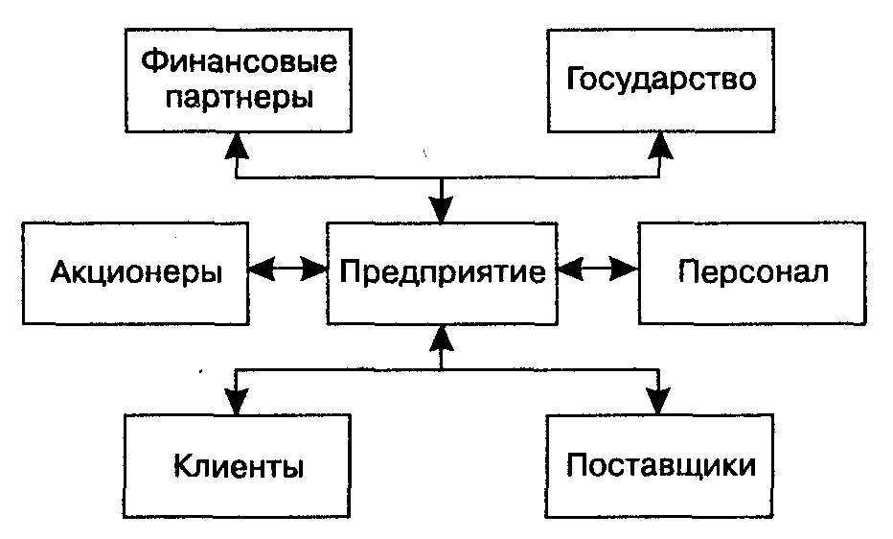

Рис. 1.1. Предприятие как центр маркетинговой деятельности

Задачей маркетинга является оптимизация участия предприятия в рыночном процессе с учетом его конкурентоспособности и рентабельности, постоянное сопоставление требований рынка с возможностями предприятия. Поэтому можно предложить и такое определение маркетинга: это способ управления производственно-сбытовой и научно-технической деятельностью предприятия, основанный на изучении конъюнктуры рынка, запросов потребителей и направленный на удовлетворение этих запросов.
Возможны два основных варианта формулировки целей маркетинга:
1) превращение потребностей покупателей в доходы предприятия;
2) увеличение рентабельности предприятия в результате удовлетворения потребностей покупателей.
Принципы маркетинга обусловливают общую направленность целей предприятия в области маркетинга. Принципы маркетинга – это исходные положения рыночной деятельности предприятия, предусматривающие знание рынка, приспособление к рынку и активное воздействие на него.
Концепция маркетинга включает три взаимосвязанных принципа:
1) основное назначение предприятия – удовлетворение потребностей потребителя;
2) для удовлетворения этих потребностей необходимо интегрировать и координировать усилия предприятия в целом;
3) в своей деятельности предприятие должно уделять особое внимание достижению долгосрочного успеха.
Для успешного взаимодействия предприятия с рынком необходимо учитывать функции маркетинга. Функции маркетинга – это отдельные виды, направления маркетинговой деятельности, обособившиеся в результате ее специализации. Основными функциями маркетинга являются: аналитическая (исследовательская), производственная (творческая, созидательная), сбытовая (функция продаж) и организационная (функция управления и контроля).

